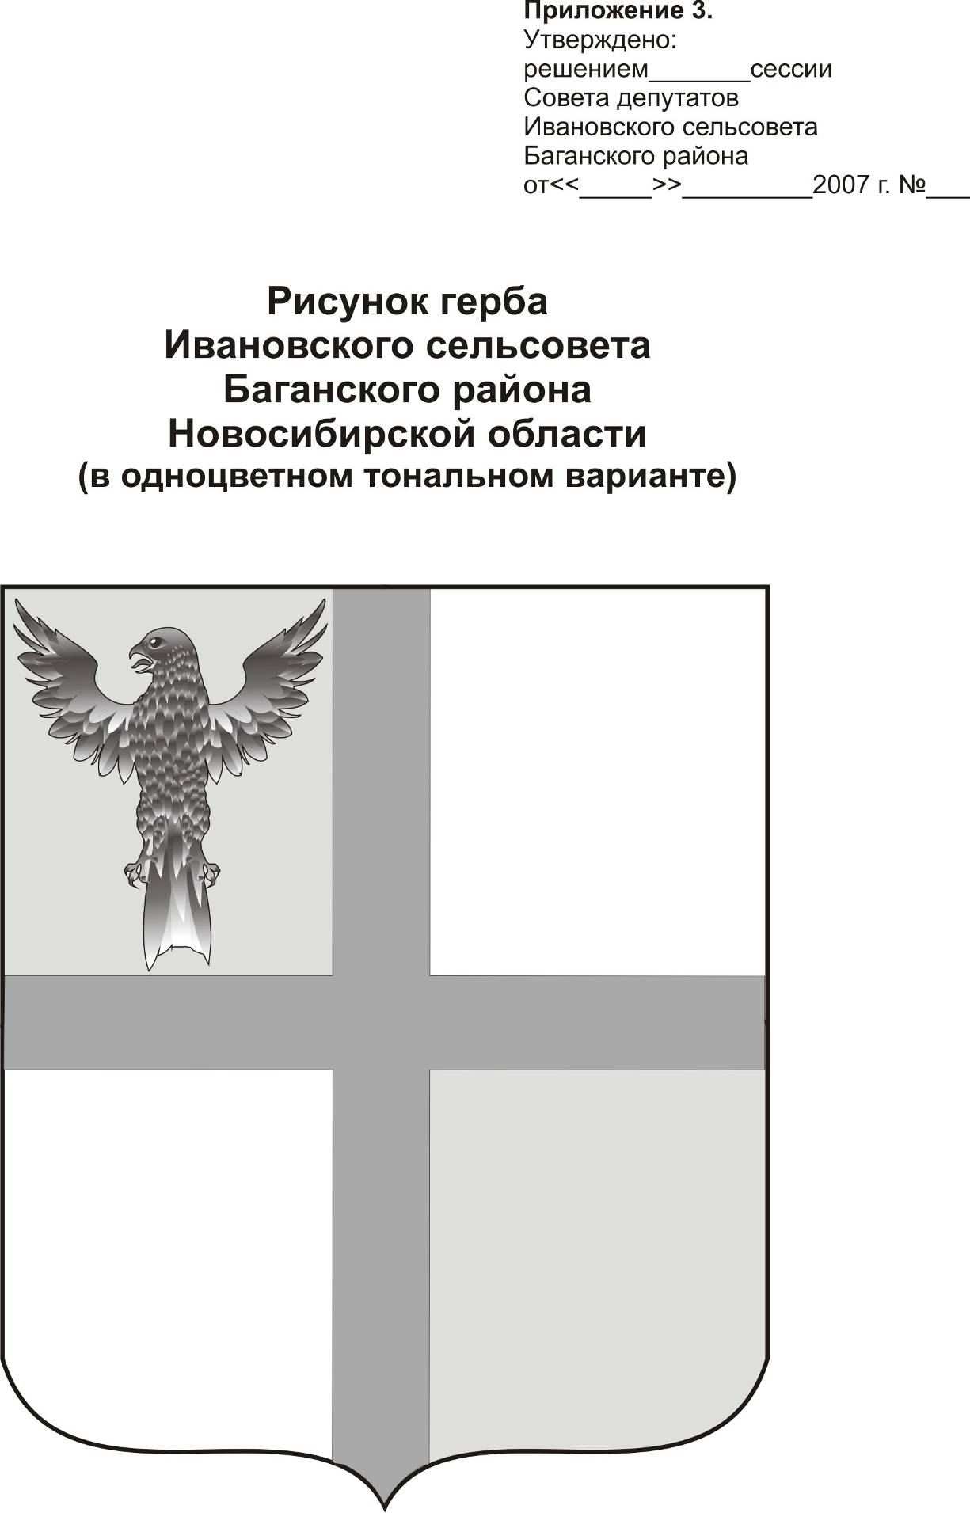
АДМИНИСТРАЦИЯ ИВАНОВСКОГО СЕЛЬСОВЕТА
БАГАНСКОГО РАЙОНА НОВОСИБИРСКОЙ ОБЛАСТИ

РАСПОРЯЖЕНИЕ

21.05.2015 №24
с. Ивановка
Об организации и проведении аукциона по продаже права на заключение договора аренды земельного участка
В целях организации и проведения аукциона по продаже права на заключение договора аренды земельного участка с кадастровым номерам 54:01:021601:492, общей площадью 12 кв. м. в соответствии со ст. 39.11, 39.12 Земельного кодекса Российской Федерации, постановлением Правительства от 11.11.2002 № 808 «Об организации и проведении торгов по продаже находящихся в государственной и муниципальной собственности земельных участков или права на заключение договоров аренды земельных участков»:
1. Организовать и провести аукцион по продаже права на заключение договора аренды земельного участка, находящегося в не разграниченной государственной собственности, по адресу: Новосибирская область, Баганский район, с. Ивановка, ул. Центральная, 19 в.
2. Специалисту администрации Ивановского сельсовета (Ритер Е.А.):
2.1 разработать извещение об аукционе и предоставить на утверждение (Приложение 1);
2.2 разместить извещение об аукционе на официальном сайте торгов Российской Федерации torgi.gov.ru и в бюллетени Ивановского сельсовета Баганского района Новосибирской области.
2.3 организовать заключение договора аренды земельного участка по итогам аукциона.
3. Контроль за исполнением настоящего распоряжения оставляю за собой.

Глава Ивановского сельсовета
Баганского района
Новосибирской области Н.Б. Шульга

Ритер Е.А.
39-219
Приложение №1
Утверждено
распоряжением администрации
Ивановского сельсовета
от 21 мая 2015 года № 24-р

Извещение
О проведении аукциона по продаже права на
заключение договора аренды земельного участка

22 июня 2015 года администрация Ивановского сельсовета Баганского района Новосибирской области (далее - организатор торгов) на основании распоряжения Администрации Ивановского сельсовета от 21 мая 2015 года №24-р проводит торги в форме аукциона открытого по составу участников и по форме подачи (заявок) предложения о размере арендной платы (далее - аукцион) по продаже права на заключение договора аренды земельного участка по адресу: Новосибирская область, Баганский район, с. Ивановка, ул. Центральная, 19 в;
кадастровый номер – 54:01:02 16 01:492;
общей площадью – 12 кв.м.;
разрешенное использование земельного участка – коммунальное обслуживание;
Срок аренды – 10 лет;
Начальный размер арендной платы – 30,48 рублей;
Сумма задатка (20%) – 6,1 рублей;
Шаг аукциона (3%)– 0,91 рублей.
К участию в аукционе допускаются физические и юридические лица, которые могут быть признаны претендентами по законодательству Российской Федерации, своевременно подавшие заявку (2 экз.), другие необходимые документы и внесшие задаток для участия в аукционе.
Задаток должен быть перечислен по следующим реквизитам:
Получатель УФК по Новосибирской области (администрация Ивановского сельсовета Баганского района Новосибирской области, л/с 05513008050)
ИНН 5417100254, КПП 541701001, БИК 045004001.
р/сч 40302810050043000374,
Банк получателя: Сибирский Банк Банка России г. Новосибирск.
Задаток должен поступить на указанный счет до дня окончания приема заявок для участия в аукционе.
Возврат задатка участникам торгов, которые не выиграли их осуществляется в течение 3 рабочих дней со дня оформления протокола приема заявок на участие в аукционе.
Внесенный победителями аукциона задаток засчитывается в счет арендной платы.
К заявке указанной формы прилагаются следующие документы:
- копии документов, удостоверяющих личность заявителя (для граждан);
- документы, подтверждающие внесение задатка.
Форма подачи предложений о размере годовой арендной платы - открытая.
Победителем торгов признаётся участник, предложивший наиболее высокий размер годовой арендной платы за данный земельный участок. Подведение итогов проводится на аукционе.
Уполномоченный орган в течение десяти дней со дня подписания протокола рассмотрения заявок, обязан направить заявителю три экземпляра подписанного проекта договора аренды земельного участка.
Аукцион состоится в 11 часов 00 минут 22 июня 2015 г. по адресу: Новосибирская область, Баганский район, с. Ивановка, ул. Центральная, 27.
Приём заявок на участие в аукционе будет проводиться по рабочим дням с 9-00часов 22 мая 2015 года по 13-00 часов 18 июня 2015 года по адресу: Новосибирская область, Баганский район, с. Ивановка, ул. Центральная, 27.
Участники аукциона будут определены в 16 часов 00 минут 18 июня 2015 года по адресу: Новосибирская область, Баганский район, с. Ивановка, ул. Центральная, 27.
Организатор торгов вправе отказаться от проведения аукциона не позднее чем за 15 дней до дня проведения аукциона. Извещение об отказе в проведении аукциона публикуется на официальном сайте сети Интернет не позднее 5 дней со дня принятия решения об отказе в проведении аукциона.
Осмотр земельного участка на местности будет проводиться в 12 часов 00 минут 25 мая 2015 года. Сбор по адресу: Новосибирская область, Баганский район, с. Ивановка, ул. Центральная, 27.
Более подробную информацию можно получить в администрации Ивановского сельсовета Баганского района Новосибирской области, по адресу: Новосибирская область, Баганский район, с. Ивановка, ул. Центральная, 27.

Заявка на участие в аукционе по продаже права на заключение договора аренды земельного участка

«___» __________________ 2015 г.
Изучив документацию об аукционе по продаже права на заключение договора аренды земельного участка (далее - аукцион), а также применимое к данному аукциону законодательство

_________________________________________________________, именуемый далее Претендент,

(полное официальное наименование юридического лица или Ф.И.О., подающего заявку)

в лице _______________________________________________________________________

(фамилия, имя, отчество, должность)

действующ___ на основании ___________________________, зарегистрированного
___________________________________________________________________________________№ ___________________ от ____________ года, сообщает о согласии участвовать в аукционе на условиях, установленных в указанных выше документах, и направляет настоящую заявку.

Принимая решение об участии в аукционе по продаже права на заключение договора аренды земельного участка, расположенного по адресу: ________________________________________________________________________________________________________________, кадастровый номер ______________________, общей площадью _______ кв.м., разрешенное использование____________________________________, обязуется:

1) соблюдать условия аукциона, содержащиеся в информационном сообщении о проведении аукциона, опубликованном на официальном сайте torgi.gov.ru, а также порядок проведения аукциона, установленный Земельным кодексом от 25.10.2001г. № 136-ФЗ, Правил организации и проведения торгов по продаже находящихся в государственной или муниципальной собственности земельных участков или права на заключение договоров аренды таких земельных участков, утвержденных постановлением Правительства Российской Федерации от 11.11.2002г. № 808;

2) в случае признания Претендента победителем аукциона заключить с Продавцом договор аренды земельного участка не позднее пяти дней после утверждения протокола об итогах аукциона и уплачивать Продавцу установленный размер арендной платы, в соответствии с результатам аукциона, в сроки, определенные договором аренды земельного участка;

3) в случае, если победителем аукциона станет иной участник данного аукциона, просим перечислить задаток на счет со следующими реквизитами: ________________________________________________________________________.

Юридический адрес, телефон и банковские реквизиты Претендента: ________________________________________________________________________

________________________________________________________________________

К заявке указанной формы прилагаются следующие документы:

________________________________________________________________________________________________________________________________________________

Подпись претендента

_________________________ «__» _________________ 2015 г.

Заявка принята Организатором торгов:

час._____ мин. ______ «____» _______________ 2015 г. №

Подпись уполномоченного лица Организатора торгов

Договор аренды
земельного участка на территории Ивановского сельсовета Баганского района №__ с. Баган __ ___________ 2015 года

Администрация Ивановского сельсовета Баганского района Новосибирской области, именуемая в дальнейшем «Арендодатель» в лице Главы Ивановского сельсовета Баганского района Новосибирской области Шульга Николая Борисовича, действующего на основании Устава Ивановского сельсовета Баганского района Новосибирской области, с одной стороны и _________________________, в лице ___________________, действующ___ на основании _______________________, именуемое в дальнейшем «Арендатор» с другой стороны, на основании результатов открытого аукциона от ____________ заключили настоящий договор о нижеследующем:

- Предмет договора

«Арендодатель» передает, а «Арендатор» принимает в аренду земельный участок общей площадью __________ кв. м., с кадастровым номером ______________________,расположенный по адресу: __________________________
_______________________________________________________________________, для ___________________________________________, в границах, указанных в кадастровом плане земельного участка, приложенном к настоящему Договору и являющимся неотъемлемой его частью (приложение №1). Категория земель – земли населенных пунктов.
На участке строений не имеется.
Обременения в отношении земельного участка не установлены.

- Срок договора

2.1 Срок настоящего договора устанавливается с «__» _____________ 2015 года по «__» _____________ 201_года.
2.2 Настоящий договор вступает в силу с момента его регистрации в Управлении Федеральной регистрационной службы по Новосибирской области.

- Арендная плата

3.1 Размер арендной платы составляет _________ (______________________) ежегодно.
3.2 Арендная плата вносится «Арендатором» один раз в квартал не позднее первого числа месяца следующего за кварталом.

Получатель: ИНН 5417104650, КПП 541701001
Управление Федерального казначейства по НСО (Администрация Баганского района Новосибирской области)
Счет получателя: 40101810900000010001 в ГРКЦ ГУ Банка России по Новосибирской области, г. Новосибирск. БИК Банка получателя: 045004001.
Код бюджетной классификации: 01011105013100000120
Код ОКТМО: 50603407
В случае неоплаты арендной платы в установленный срок Арендатор уплачивает неустойку за каждый день просрочки в размере 0,5% от суммы неоплаты.
3.3 Арендная плата начинает исчисляться с момента регистрации договора в Управлении Федеральной регистрационной службы по Новосибирской области.

- Права и обязанности сторон:
4.1 Арендодатель имеет право:
4.1.1 досрочно расторгнуть настоящий договор в порядке и случаях, предусмотренных действующим законодательством РФ.
    - на беспрепятственный доступ на территорию земельного участка в целях его осмотра на предмет соблюдения условий настоящего договора.
    - на возмещение убытков, причиненных ухудшением качества земельного участка и экологической обстановки в результате хозяйственной деятельности Арендатора, также по иным основаниям, предусмотренным законодательством РФ.
4.2. Арендодатель обязан:
4.2.1 не вмешиваться в хозяйственную деятельность «Арендатора», если она не противоречит условиям настоящего договора.
4.2.2 своевременно в письменном виде извещать Арендатора об изменениях в порядке установления и взимания арендной платы, а также о смене финансовых реквизитов получателя арендной платы.
4.2.3 выполнять в полном объеме все условия настоящего договора.
4.2.4 не использовать и не предоставлять прав третьим лицам на использование природных объектов, находящихся на земельном участке без согласования с Арендатором.
4.2.5 в случаях, связанных с необходимостью изъятия земельного участка для государственных или муниципальных нужд, гарантировать Арендатору возмещение всех затрат в соответствии с действующим законодательством.
4.2.6 нести другие обязанности, предусмотренные законодательством РФ.

4.3 Арендатор имеет право:
4.3.1 использовать земельный участок на условиях, установленных настоящим договором.
4.3.2 по истечении срока действия настоящего договора имеет право перед другими лицами заключить договор аренды данного участка на новый срок, на согласованных сторонами условиях по письменному заявлению, направленному Арендодателю не позднее чем за 3 месяца до истечения срока действия настоящего договора.
4.3.3 передать земельный участок в субаренду в пределах срока действия настоящего договора только с согласия Арендодателя. Срок действия договора субаренды не может превышать срока действия настоящего договора. При досрочном расторжении настоящего договора договор субаренды земельного участка прекращает свое действие.
  - Арендатор обязан:
    - выполнять в полном объеме все условия настоящего договора.
    - использовать земельный участок в соответствии с разрешенным использованием, законодательством РФ и настоящим договором.
    - обеспечить Арендодателю, представителям органов государственного земельного контроля, доступ на земельный участок по их требованию.
    - не допускать ухудшения экологической обстановки на земельном участке и прилегающей территории в результате своей деятельности
    - в случае ухудшения состояния земельного участка в процессе его использования Арендатором, приводить его в состояние, пригодное для его использование, за свой счет.
    - своевременно в соответствии с договором вносить арендную плату.
    - не нарушать права других землепользователей.
    - письменно уведомлять Арендодателя об изменении своих юридических или финансовых реквизитов в срок не позднее, чем через 15 календарных дней с момента совершения последних.
    - письменно сообщать Арендодателю не позднее, чем за 3 месяца о предстоящем освобождении земельного участка, как в связи с окончанием срока действия настоящего договора, так и при досрочном его освобождении.
    - нести другие обязанности, предусмотренные законодательством РФ.

Ответственность сторон
5.1 За нарушение срока внесения арендной платы по настоящему договору Арендатор выплачивает пеню в размере 0,5% от суммы задолженности за каждый календарный день просрочки. Пеня перечисляется на счет, указанный в п.3.2 настоящего договора.
5.2 Ответственность сторон за нарушение обязательств по настоящему договору, вызванных действием обстоятельств непреодолимой силы, регулируется законодательством РФ.

Расторжение, изменение настоящего договора

6.1 Все изменения и дополнения к настоящему договору оформляются путем заключения сторонами дополнительного соглашения, подписанного сторонами.
Истечение срока действия настоящего договора влечет за собой его прекращение в случаях, если ко дню истечения срока действия настоящего договора не будет достигнуто соглашение о продлении.
Арендатор, после окончания установленного срока аренды, при досрочном расторжении настоящего договора должен произвести передачу Арендодателю земельного участка в 10-дневный срок с момента прекращения (расторжения) настоящего договора. Арендатор обязан вернуть земельный участок Арендодателю в надлежащем состоянии, пригодном для его дальнейшего использования.
Расторжение настоящего договора осуществляется в соответствии с действующим законодательством, в т.ч. Земельным кодексом РФ.

Рассмотрение споров

7.1 Земельные споры, возникающие при реализации настоящего договора, разрешаются соответствующей комиссией, по заявлению одной из сторон. При невозможности достижения согласия в комиссии, заинтересованная сторона обращается с исковым заявлением в суд.

Особые условия
8.1 Настоящий договор аренды составлен и подписан в ____ экземплярах, имеющих одинаковую юридическую силу, один из которых находится у Арендодателя, второй выдается Арендатору, третий - в Управлении Федеральной регистрационной службы по Новосибирской области.
Настоящий договор является одновременно актом приема-передачи земли.

Приложения к договору

- Приложение 1: кадастровый паспорт земельного участка

Реквизиты сторон
Арендодатель: Арендатор:
Администрация Ивановского сельсовета
Баганского района
Новосибирской области

632787, Новосибирская область,
с. Ивановка, ул. Центральная, 27

ИНН 5417100254
КПП 541701001
ОКПО 04202166

ОГРН 1025406227450
ГРКЦ ГУ Банка России по
Новосибирской области г. Новосибирск

Глава Ивановского сельсовета
Баганского района
Новосибирской области
Шульга Н.Б.

__________________________
МП

